contrôle n°2/4 de svt Prof
2eme année APIC année scolaire : 2019/2020
Nom et prénom :…………………….. ……………. N° d’ordre : … Durée / 1 heure

Restitution des connaissances (08points)
Exercice 1 : Définir les termes suivants :
**Volcan éffusif : ……………………………………………………………………………………………...................
……………………………………………………………………………………………....................
** La lave : ……………………………………………………………………………………………………………………..
………………………………………………………………………………………………………………………
Exercice 2 : Pour Chaque Question ? choisir la ou les bonnes réponses :
- Une éruption éffusive se caractérisée par :
- Une courte coulée de lave fluide .
- Une longue coulée de lave fluide.
- Une très grande quantité de gaz brȗlants et de projections.

- Les roches magmatiques :
- Sont toutes des roches volcaniques.
- Sont toutes des roches plutoniques.
- Ont toutes une structure grenue.
- Sont issues du magma.
Exercice 3 : Mettre les évenements décrits ci – dessous dans l’ordre où ils se déroulent :

a – Montée du magma de la chambre magmatique vers la surface .
b- Accumulation dans une chambre magmatique du magma formé en profondeur .
c- Fusion des roches situées à une grande profondeur sous un édifice volcanique .
d – Refroidissement d’une coulée de de lave .
……… ……… . ……… ………

Raisonnement scientifique et communication écrite et graphique (12points
Exercice 1 : Le document suivant représente deux types de volcans observés en deux zones différentes de la profondeur de la terre .
- Legender les numéros suivants :
1 - ………………………………. // 2- ………………………………………….
3- ……………………………….. // 4- ………………………………………….
- Quel est le type d’ éruption de chacun des volcans ci-dessous ( éffusif ou explosif )
A : …………………………………………………. B : ………………………………………………..

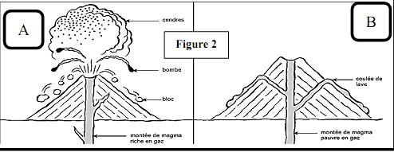

- Cocher la bonne réponse :
Volcan | Volcan A | Volcan B
La lave | Visqueuse fluide | Visqueuse fluide
Composition  en silice | 70 ℅ 50℅ | 70 ℅ 50℅
Quantité de  gaz solubles | Forte Faible | Forte Faible

Exercice 2 : Le document suivant représente un phénomène géologique :

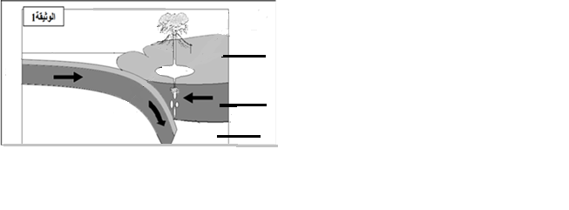
A-remplir la légende du document :

B-donner le nom de cette zone :
……………………………………………………………………….

C-donner le nom de roche plutonique qui se trouve dans cette zone :

……………………………………………………………

Remarque : Un point sera ajouté à toute feuille propre et bien présentée .

